目 录
第一章 中国高考评价体系总体特征/1
一、高考评价体系是以价值为引领的评价体系/2
二、高考评价体系是系统的评价体系/3
三、高考评价体系是科学的评价体系/4
四、高考评价体系是创新的评价体系/5
第二章 中国高考评价体系关键概念和重要关系/8
一、“一核”：高考的核心功能/8
（一）立德树人——高考的根本任务/8
（二）服务选才——高考的基本功能/10
（三）引导教学——基础教育对高考的现实要求/12
（四）三大功能之间的关系/15
二、“四层”：高考的考查内容/16
（一）“四层”考查内容的构建原则/16
（二）核心价值在高考考查中的引领作用/21
（三）学科素养在高考考查中的导向作用/23
（四）关键能力是高考考查中的重点内容/23
（五）考查内容在发展素质教育中的作用/24

三、“四翼”：高考的考查要求/25
（一）基础性：高考强调基础扎实/225
（二）综合性：高考强调融会贯通/25
（三）应用性：高考强调学以致用/26
（四）创新性：高考强调创新意识和创新思维/27
四、情境： 高考评价体系中的考查载体/27
（一）情境与情境活动的定义/27
（二）情境的分类和情境活动的分层/28
（三）情境和“四层”“四冀”的关系/29
（四）情境在命题中的运用/31
后记/33

中国高考评价体系是深化新时代高考内容改革的基础工程、理论支撑和实践指南，对发展素质教育、推进教育公平、实现教育现代化、建设教育强国、办好人民满意的教育具有重要意义。全面把握高考评价体系的总体特征，深入理解高考的核心功能，准确把握高考的考查内容和考查要求，灵活运用不同类型的试题情境，恰当使用高考评价体系，有利于通过高考落实立德树人的根本任务，发挥高考对素质教育的促进作用。

第一章
中国高考评价体系总体特征

中国高考评价体系包括高考的核心功能、考查内容和考查要求，明确了“一核”“四层”“四翼”的概念及其在素质教育发展中的内涵：“一核”为考查目的，即“立德树人、服务选才、引导教学”，是对素质教育中高考核心功能的概括，回答“为什么考”的问题；“四层”为考查内容，即“核心价值、学科素养、关键能力、必备知识”，是素质教育目标在高考中的提炼，回答“考什么”的问题；“四翼”为考查要求，即“基础性、综合性、应用性、创新性”，是素质教育的评价维度在高考中的体现，回答“怎么考”的问题。
中国高考评价体系梳理了各要素之间的逻辑关系，遵循正确的研究方向、目标和科学的路径、方法，创造性地提出高考命题理念从“知识立意”“能力立意”向“价值引领、素养导向、能力为重、知识为基”转变的理论基础与方法论基础。中国高考评价体系是一个以价值为引领的、系统的、科学的、创新的评价体系，有助于在高考的各项工作中切实落实立德树人的根本任务。

一、高考评价体系是以价值为引领的评价体系
高考评价体系的构建，是高考对“培养什么人、怎样培养人、为谁培养人”这一教育根本问题的坚定回答。党的十九大提出“全面贯彻党的教育方针，落实立德树人根本任务”的要求。习近平总书记在全国教育大会上进一步强调，要把立德树人融入教育各环节，贯穿教育各领域；健全立德树人落实机制，扭转不科学的教育评价导向；坚决克服唯分数、唯升学、唯文凭、唯论文、唯帽子的顽瘴瘤疾，从根本上解决教育评价指挥棒问题。高考上接高等教育，下连基础教育，是教育的关键环节。立德树人在高考中的落实力度、落实效果不仅直接关系到教育评价导向的正确性与科学性，也关系到教育根本任务的整体实现。
高考评价体系始终坚持以价值为引领，确保立德树人在高考中的落实力度和落实效果，确保高考评价的正确方向。这种价值引领主要体现在两个方面。
第一，高考评价体系整体上遵循明确的价值取向。高考评价体系在构建过程中，首先明确将立德树人作为高考的根本任务，进而围绕立德树人确立了高考其他两项核心功能，即服务选才和引导教学：无论是为高校选拔人才，还是引导基础教育教学，都要坚持以德为先，确保高考工作的各个方面均围绕立德树人开展，从根本上保证高考方向正确，保障教育评价正向作用的发挥。
第二，核心价值在“四层”考查内容中居于首要地位，对学科素养、关键能力、必备知识具有引领作用。核心价值是即将进入高等学校的学习者应当具备的良好政治素质、道德品质和科学思想方法的综合，要求学习者坚定理想信念、厚植爱国主义情怀、提升品德修养、培养奋斗精神、健全人格、锤炼意志、提高审美意识、培育劳动精神、践行社会主义核心价值观。学科素养对核心价值予以重点体现，而关键能力和必备知识的应用，也强调在正确价值观的指导下进行。各学科制定的命题指南，又根据各自的学科特点，确定与学科相适应的核心价值的具体内容，确保将核心价值落实到每个学科中。
在实现机制上，高考评价体系探索出测量学生核心价值水平的有效方式，即以充分体现核心价值的问题情境承载考查内容。这些问题情境往往是复杂的生活实践情境或学习探索情境，学生必须以正确的思想观念为指导，才能够有效思考和解答。学生的回答将反映出其核心价值水平。洽当而丰富的情景设置使核心价值可观可测，确保价位取向对命题实践的引领作用。

二、高考评价体系是系统的评价体系
高考评价体系是山“一核”“四层”“四翼”构成的有机统一整体，其系统性主要体现在四个方面。
第一，整体性。“一核”“四层”“四翼”是一个整体。三者彼此关联、协调一致。“一核”作为总体目标，体现在“四层”“四翼”中；“四层”围绕“一核”目标并遵循“四翼”要求进行设计；“四翼”对“四层”内容和呈现方式提出具体要求，从而确保“一核”目标的实现。高考评价体系并非三者的简单相加，而是强调三者共同发挥作用。
第二，层次性。首先，“一核”“四层”“四翼”都是相对独立的系统：“一核”是考查目的，包括“立德树人、服务选才、引导教学”；“四层”是考查内容，包括“核心价值、学科素养、关键能力、必备知识”；“四翼”是考查要求，包括“基础性、综合性、应用性、创新性”。其次，三者又分为两个层次：“一核”规定了高考的核心功能，而“四层”“四翼”是实现“一核”的具体路径。
第三，稳定性。高考评价体系的构建，基于党的相关政策要求、国家选才需求和人民群众对教育的诉求，充分贯彻党的教育方针，借鉴国内外先进测量理论和实践成果，既有坚实的理论支撑，又经过实践的检验。这些因素具有持续性，在短时期内不会产生大的变动，从根本上保证了高考评价体系功能、结构、内容的相对稳定。这对保持人才选拔的有序性和维护基础教育教学的秩序具有重要意义。
第四，适应性。高考评价体系并非一成不变，虽然其整体架构具有稳定性，但具体内容将会根据外界影响因素的变化而有所调整，从而以更加积极的姿态、更加灵活的策略应对现实中的新问题，更好地实现高考的功能。

三、高考评价体系是科学的评价体系
考试招生制度是教育评价体系的重要组成部分，而高考内容改革又是考试招生制度改革的重点内容。作为高考内容改革的重要举措，高考评价体系的构建要遵循正确的方向、路径、方法和程序，以确保高考这一教育关键环节评价科学、指挥得当，充分发挥其在实现学生成长、国家选才、社会公平三者有机统一中的作用。
第一，在研制方向上，高考评价体系全面贯彻党的教育方针，以立德树人为根本任务，以促进素质教育发展为基本遵循，以《国务院关于深化考试招生制度改革的实施意见》（以下简称《实施意见》）为政策依据，以高校人才选拔要求和国家课程标准为考查依据，妥善处理整体与局部、上游与下游、理论与实践、稳定与创新的关系，将德智体美劳全面发展的要求与学科内容深度融合，助力培养德智体美劳全面发展的社会主义建设者和接班人。
第二，在研制路径上，高考评价体系广泛吸纳高等教育和基础教育人才培养的研究成果，是对高等教育、基础教育及评价测量等领域成果的集成与创新。高考评价体系既体现达标意识，衔接基础教育的育人目标，依据普通高中课程方案和各个学科课程标准，对接其内容范围，符合学业质量水平要求；又具有前瞻意识，衔接高等教育的培养目标，依据高校选才需求，充分考虑各类高校不同专业对人才培养的具体要求。
第三，在研制方法上，高考评价体系采用理论基础研究和实证调查研究相结合的方法，秉持理论联系实际、实践检验理论的原则，确保其在理论上有扎实的基础，在实践中经得起检验并能有效指导实际工作。
第四，在研制程序上，高考评价体系在构建过程中不仅多轮征询各方面专家意见，反复论证、修改完善，而且根据考查内容和考查要求命制试题，在全国多个省市完成多轮试测，以确保理念的先进性、内容的科学性和实践的可操作性。

四、高考评价体系是创新的评价体系
根据党的教育方针提出的新要求、国家发展的新需求以及教育改革的新任务，高考评价体系重新界定高考的功能定位，转换评价理念，优化评价模式，为实现新时代高考内容改革奠定了坚实的理论基础与方法论基础。高考评价体系的创新主要体现在三个方面。
第一，在教育功能上，实现了高考由单纯的考试评价向立德树人重要载体和素质教育关键环节的转变。高考评价体系从新时代党的教育方针出发，立足于培养德智体美劳全面发展的社会主义建设者和接班人，力求运用教育评价的新理念和新方法，在高考评价中创造性地完成落实立德树人根本任务的机制性设计，以及与素质教育理念、目标和要求的体系性衔接，从而充分落实习近平总书记提出的“维护和增强全国统一高考在人才选拔培养中的核心地位”的要求。
第二，在评价理念上，实现了高考由传统的“知识立意”“能力立意”评价向“价值引领、素养导向、能力为重、知识为基”综合评价的转变。自1977年恢复高考后，高考的评价理念逐渐从“知识立意”转向“能力立意”，为国家选拔了大批社会主义建设人才。随着立德树人根本任务的明确、核心素养理念的提出、高中课程改革的推进以及教育测量理论的发展，高考的评价理念也逐步与时俱进、升级换代。高考评价体系在高考内容改革多年的实践基础上，吸收中外教育发展和评价研究的新成果，结合国家课程标准修订的新要求，将知识与能力的考查内容拓展至包含价值、素养、能力、知识的考查内容体系，创造性地提出“价值引领、素养导向、能力为重、知识为基”的高考评价新理念，并通过严谨的理论研究和扎实的实践探索，完成了基于这一理念的“一核”“四层”“四翼”评价体系的构建。
第三，在评价模式上，实现了高考从主要基于“考查内容”的一维评价模式向“考查内容、考查要求、考查载体”三位一体评价模式的转变。长期以来，高考通过《考试大纲》等规范性文件规定了考查的知识内容范围以及在此基础上的能力要求，主要体现对知识掌握程度和应用水平的评价。无论从实现德智体美劳全面发展的育人目标，还是从衔接新时代素质教育的发展要求来看，都存在较大的提升空间。高考评价体系基于素质教育理论和考试评价规律，创造性地将素质教育目标与考查内容对接，将素质教育评价维度即考生素质的达成度与考查要求对接，创设出能够更加真实地反映出考生素质的问题情境这一考查载体，从而形成“考查内容、考查要求、考查载体”三位一体的素质评价体系，由此开创了一种崭新的多维立体评价模式。

第二章
中国高考评价体系关键概念和重要关系

一、“一核”：高考的核心功能
随着中国特色社会主义建设进入新时代，党和国家事业的新发展、我国社会主要矛盾的新变化以及人民群众对高质量教育的新需求都对高考提出了新的要求。面对新时代、新要求，高考必须坚持以习近平新时代中国特色社会主义思想为指导，全面贯彻党的教育方针，落实立德树人根本任务，紧紧围绕“培养什么人、怎样培养人、为谁培养人”这一教育根本问题，全方位、系统化地回答“为什么考”的问题，明确“立德树人、服务选才、引导教学”的核心功能，做好顶层设计，整体提升高考为国选才育人的水平。
（一）立德树人——高考的根本任务
1. 落实立德树人是新时代高考性质定位的决定要素
习近平总书记在全国教育大会上提出，要把立德树人融人教育各环节，贯穿教育各领域。高考作为教育改革的重要领域、素质教育的关键环节，要旗帜鲜明地将立德树人作为根本任务，始终坚持正确的政治方向和价值取向，不断强化育人功能和积极导向作用，培养和选拔德智体美劳全面发展的社会主义建设者和接班人。
人才培养是育人和育才相统一的过程。其中，育人是根本，体现为立德铸魂。高考要结合新时代的新要求，遵循教育规律和人才成长规律，引导学生在坚定理想信念上下功夫，在厚植爱国主义情怀上下功夫，在加强品德修养上下功夫，在增长知识见识上下功夫，在培养奋斗精神上下功夫，在增强综合素质上下功夫；高考要努力构建德智体美劳全面覆盖的评价体系，引导学生培养高尚的品德、创新的思维、健康的体魄、良好的审美情趣以及崇尚劳动的品质，促进学生全面发展；高考要充分发掘各学科育人资源，发挥各学科育人优势，共同形成育人合力，全面系统、创新性地将立德树人根本任务落到实处。
2. 突出立德树人是新时代高考甄选功能的核心标准
习近平总书记强调，要深化考试招生制度改革，维护和增强全国统一高考在人才选拔培养中的核心地位。高考是落实国家人才强国战略、选拔培养创新人才的重要制度，肩负为高等学校选拔合格新生、保障高校生源质量的重任。合格新生的选拔标准，不仅包括对知识和能力的要求，更包括对情感态度与价值观的要求；不仅包括智育的要求，更包括德育、体育、美育、劳动教育的要求。其中，又特别强调德育的重要性，即通过高考的考查，使具备较高政治觉悟、高尚道德情操和优秀意志品质的学生脱颖而出。
3. 坚持立德树人是新时代高考导向作用的集中体现
习近平总书记提出，要培养德智体美劳全面发展的社会主义建设者和接班人，构建德智体美劳全面培养的教育体系。高考关系到高等教育资源的分配，客观上对基础教育起着重要的引导作用。因此，高考的指导思想、考试内容、考查要求和形式，都将对素质教育的实施和推进产生重要影响。高考评价体系将落实立德树人根本任务的要求融入考试的各个环节，加强对习近平新时代中国特色社会主义思想的考查，加强对社会主义核心价值观、依法治国理念、中华优秀传统文化、革命文化和社会主义先进文化的考查，根本目的是通过考试的导向作用，促使基础教育在教与学的实践中落实立德树人根本任务，使高考评价与基础教育教学一起形成德育合力，不断提高学生思想水平、政治觉悟、道德品质、文化素养，并促使学生将其内化为精神追求，外化为行动自觉，从而共同落实立德树人的根本任务。

（二）服务选才——高考的基本功能
高考的基本功能是为不同类型的高校选拔出符合要求的新生，其选拔水平关系到高等教育质量乃至国家创新人才的培养质量。从这个意义上说，高考不仅是为高校选拔新生，也是为国家选拔人才。因此，服务选才不仅是高考制度建立的目的、存在的依据，也是高考的基本功能和使命。
1. 推动高等教育人才培养质量的提升
当前，我国正处在加快世界一流大学和一流学科建设、全面提升高等教育人才培养质量的关键时期。高等教育的发展水平是衡量一个国家发展水平和发展潜力的重要指标。实现中华民族伟大复兴的目标，需要更多高水平的复合型人才，需要更加充分地发挥高等教育的作用。从某种意义上说，高考的高利害性与选拔性使其成为国家政策与教育活动之间的传导器，不同的考试取向会带来不同的教育行为与教育结果。高等教育的起点始于高考，高考的内容选取与价值导向将对大学新生的知识结构和素质构成产生直接而深远的影响。高考的人才选拔要求必须与新时代高等教育人才培养方向相一致、与培养要求相契合，高考考试科目的设置、考试内容的选取也必须与高等教育对于大学新生知识结构的要求相契合。因此，高考必须始终准确把握党和国家事业发展对高等教育人才选拔的要求，充分适应新形势下经济社会发展对多样化高素质人才的需求，注重对实践能力、创新精神等综合素养的全面体现，从而助力高等教育创新型、复合型、应用型人才的培养。
2. 推动人力资源强国建设的加速
随着我国综合国力和国际地位的不断提升，中国逐渐走近世界舞台中央，在国际事务中发挥着越来越重要的作用，也面临着越来越激烈的竞争压力。习近平总书记指出，当今世界的综合国力竞争，说到底是人才竞争。人才越来越成为推动经济社会发展的战略性资源，教育的基础性、先导性、全局性地位和作用更加突显。随着全球化、信息化时代与知识社会的来临，世界各国国力竞争逐渐加剧。在未来发展中，为提高我国在国际舞台上的核心竞争力，必须培养出大批具备合理知识结构、具有全球视野和国际化理念的各类专业人才。教育强则国家强，人才兴则民族兴。当前，我国正处于从教育大国、人力资源大国向教育强国、人力资源强国的转变过程中，新的时代格局、新的人才观特别是目前正在实施的创新驱动发展战略，都对考试招生制度和人才选拔提出了新的要求。高考改革是落实党的教育方针、建设人力资源强国、决胜全面建成小康社会的重大战略部署。面对新形势、新任务、新挑战，高考改革要服务于经济社会发展对多样化高素质人才的需要，为实现“两个一百年”奋斗目标提供强有力的人才支撑。因此，根据国家总体战略布局，高考必须紧紧围绕提高教育质量这一主题，确保选拔出高质量的人才。
3. 助力社会公平公正秩序的维护
高考不仅要保障国家人才选拔的质量，而且应助力教育公平和社会公平的推进。高考不仅是一种教育机制，也是一种社会机制，高考公平是教育公平、社会公平的重要组成部分。作为一种人才选拔形式，高考公平性的最显著特征是排除了社会地位、社会关系、家庭背景和经济条件等人为因素的干扰，给所有考生提供了公平竞争的机会，使考生能够凭借真才实学公平地享有接受高等教育的权利，对维护社会的和谐与稳定起到了积极作用。同时，高考促进了社会的纵向流动、横向流动与区域流动，疏通了社会流通渠道，深刻地影响了中国社会结构的重组与稳定。因此，高考也因其在公平性方面的优势而成为一种长期稳定的制度，并得到社会的普遍认可。

（三）引导教学——基础教育对高考的现实要求
高考对基础教育具有反拨作用，对教学的影响具有“二重性”：使用得当可发挥其正向积极的导向作用，促进学生素质的提高；使用不当则会导致片面追求升学率、文理偏科等后果。考试与教学相互联系又有所区别：二者都统一在立德树人这一根本任务下，相互促进，相辅相成；同时二者又相对独立，遵循的规律、呈现的方式和实施的路径都存在较大差异。当二者协调发展时，形成“教考和谐”的局面，会推进教育的进步；当二者不相匹配甚至产生矛盾时，就会阻碍教育改革的推进。在考试与教学的矛盾运动中，教学处于矛盾的主要方面。但高考作为一种高利害考试，虽然是矛盾的次要方面，却对主要方面发挥着重要的反拨作用：在一定条件下，会影响矛盾的发展；在特定条件下，甚至会成为矛盾的主要方面。比如，高考科目和内容设置对中学教学存在较大影响，在形成“考什么、教什么、学什么”局面的同时，也造成“不考便不教、不学”的弊端。新一轮高考改革更加强调育人功能，因此，高考评价体系在构建过程中，始终将促进学生健康成长成才作为改革的出发点和落脚点。
1. 助力素质教育发展，促进核心素养落实
高考改革与高中课程改革携手共进，注重选拔人才和培育人才的对接。高考改革必须站在教育改革发展全局的高度，发挥关键的、积极的导向作用，进而推动素质教育在基础教育阶段的落实和扎根。教育部颁布的《普通高中课程标准（2017年版）》中提出，要进一步提升学生综合素质，着力发展学生的核心素养。核心素养是育人价值的集中体现，主要是指学生应具备的、能够适应终身发展和社会发展需要的正确的价值观念、必备品格和关键能力，是知识与技能、过程与方法、情感态度与价值观的综合。根据《实施意见》的要求，国家课程标准是高考设计命题内容的依据之一。新一轮高考改革与课程改革同向同行，突出考试内容的整体设计。高考评价体系立足我国独特的历史、文化和国情，从落实立德树人的教育根本任务出发，通过考试评价手段将课程改革的新理念体现在考查内容、考查要求、考查载体和考查方式中，为实现对核心素养的有效测量打下坚实的理论基础。
以考查内容为例。高考评价体系中的“四层”在整合以往必考内容和选考内容的过程中，将核心素养自然融入，强化共同基础。优化后的考查内容与高中课程改革的培养目标深度契合，将更有利于学生全面发展，更好地服务于学生个性发展和高校人才选拔。在试题命制层面，进一步强调情境化设计，紧密联系学生日常生活实际、国家发展和社会进步，扩展素材选取范围，在现实的问题情境中考查学生核心素养的发展水平，从而推动关键能力和核心素养在教学和考试中的落实。
2. 推动基础教育改革，促进学生全面发展
当前，部分高中教学中还存在着“满堂灌”、机械重复训练、实验教学和实践教育不足、忽视高阶能力发展等问题。因此，新时代高考在助力课程教学方式和学生学习方式的转变、加强教学内容与社会生活的紧密联系等方面大有可为。
以考查要求为例。高考评价体系中的“四翼”突出基础性。高考围绕学科主干内容，加强对基本概念、基本思想方法的考查，杜绝偏题怪题和繁难试题，引导教学重视教材，夯实学生学习基础，给学生提供深度学习和思考的空间。同时，“四翼”也十分注重综合性、应用性与创新性，通过设置真实的问题情境，考查学生灵活运用所学知识分析解决问题的能力，允许学生从多角度作答，使“死记硬背”“机械刷题”“题海战术”的收益大大降低，引导学生的关注点从“解题”向“解决问题”、从“做题”向“做人做事”转变。
在考查内容的全面性上，高考命题在注重能力和素养考查的同时，进一步深化对德育的考查，优化试卷结构和题型，加强对体美劳的考查和引导，形成覆盖德智体美劳全面发展要求的考试内容体系，促进教、学、考的有机统一，助力高中育人方式的改革和学生的全面发展。
3. 培养终身学习能力，促进入的持续发展
当前，以互联网、大数据、人工智能为代表的新一代信息技术蓬勃发展，对各国经济发展、社会进步、人民生活带来重大而深远的影响，人们的教育观念也因此发生着重大的改变，其中最重要的变化是更加注重培养终身学习的能力。终身学习理念的核心，就是所有社会成员在一生中的任何时候都能进行自我提高。因此，高考不仅要着眼于基础教育的变革，更要适应终身学习这一新的时代要求，为学生的终身学习奠定坚实的基础。
高考从社会发展变化对人才的新要求出发，加大了对学生在信息时代应具有的阅读能力、获取信息能力和思辨能力的考查。新一轮高考内容改革着重通过优化考试内容，呈现出开放、综合、灵活、多样的特点，从而为社会培养可塑性强、能持续学习的人才，助力我国终身学习体系的建立。

（四）三大功能之间的关系
高考评价体系“立德树人、服务选才、引导教学”的核心功能不是孤立的、静止的，而是相互联系、相互作用的：立德树人是教育的根本任务，发挥统领作用，决定高考的前行方向和价值取向；服务选才和引导教学既各有侧重又相互关联，是高考落实立德树人根本任务的两个基本手段。“立德树人、服务选才、引导教学”构成结构严谨的整体系统，体现了高考在教育全局中的核心地位和关键作用。三者关系如图1所示。
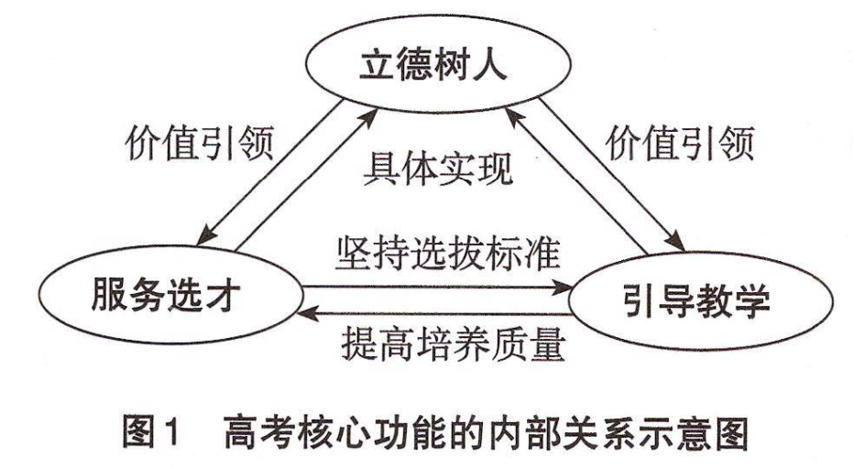
首先，立德树人对服务选才和引导教学起到价值引领作用，服务选才和引导教学是立德树人的具体实现。其次，服务选才和引导教学的功能具有共同的基础和内在的关联。服务选才功能坚持科学的选拔标准和选拔方式，通过“以考促学”更好地引导教学，提升基础教育教学质量；引导教学功能充分发挥高考积极的导向作用，推进基础教育改革，更好地培养学生的社会责任感、创新精神和实践能力，使高考选拔出的人才更加符合高校的需求。两者共同作用，促进基础教育和高等教育的协同发展，确保立德树人教育根本任务的落实。

二、“四层”：高考的考查内容
（一）“四层”考查内容的构建原则
根据国家课程标准、高校人才选拔要求和考试测评的规律，高考评价体系将所考查的素质教育目标提炼为“核心价值、学科素养、关键能力、必备知识”四层内容。“四层”考查内容的构建坚持以下三个原则。
1. 适切而充分
首先，“四层”的构建应适切恰当，符合实际。核心价值、学科素养、关键能力和必备知识，都是高考能够考查并且应该引导的内容，历年的高考命题也积累了充足的实践经验。其次，“四层”要有足够的容量，将素质教育发展过程中的不同内涵纳入其中，涵盖素质教育的主要层面。
核心价值是指即将进入高等学校的学习者应当具备的良好政治素质、道德品质和科学思想方法的综合。它是培养拥护中国共产党领导和社会主义制度、立志为中国特色社会主义奋斗终身的有用人才的基本要求。它是能够通过学科教育教学和社会实践途径培养的、在各学科中起着价值引领作用的、最基础最持久的思想观念体系，是面对现实的问题情境时应当表现出的正确的情感态度与价值观的综合。核心价值要求学生坚定理想信念、厚植爱国情怀、提升品德修养、培养奋斗精神，健全人格、锤炼意志、提高审美、培育劳动精神、践行社会主义核心价值观，其内涵覆盖了德、智、体、美、劳五个领域。与必备知识、关键能力、学科素养强调学科特性不同，核心价值强调的是学科共性。
学科素养是即将进入高等学校的学习者在面对生活实践或学习探索情境中的问题时，能够在正确的思想价值观念指导下，合理运用科学的思维方法，有效地组织整合学科的相关知识，调动运用学科的相关能力，高质量地认识问题、分析问题、解决问题的综合品质。它是在对党的教育方针、国家教育政策、高中课程标准、高校培养方案和国际相关教育测评框架进行文献分析研究，以及对基础教育和高等教育相关群体进行实证调查研究的基础上提出并形成的。
关键能力和必备知识是指即将进入高等学校的学习者在面对与学科相关的生活实践或学习探索情境中的问题时，有效地认识问题、分析问题、解决问题所必须具备的综合能力和学科知识。它是高水平人才培养体系所必须具备的、支撑学习者终身发展和适应时代要求的知识和能力，是培育核心价值所必须具备的基础，是发展学科素养的重要支撑和前提。通过学科素养导向，可以对考查内容中的知识与能力进行调整，提高学生知识与能力的获取效率，并促进其对所掌握知识与能力的有效运用。
2017年9月，中共中央办公厅、国务院办公厅印发的《关于深化教育体制机制改革的意见》中提出，要注重培养支撑终身发展、适应时代要求的关键能力，并将关键能力的内涵进一步阐释为认知能力、合作能力、创新能力、职业能力。高考“四层”考查内容中的关键能力将《关于深化教育体制机制改革的意见》中提出的关键能力学科化，在整合高校专业学习的能力要求、国家普通高中课程标准提出的核心素养、学业要求以及历年高考考查的各学科能力的基础上，取精用宏、合理整合而成的。与各学科此前的能力要求相比，关键能力有两点不同。一是更加契合时代需求。社会不断发展，对人才的要求也在不断变化，如阅读能力虽然一直是高考语文的考查重点，但信息时代对阅读能力的要求发生了变化。因此，高考语文的关键能力之一——阅读能力也相应由注重精读转向强调精读、泛读等各种阅读策略的灵活运用，由注重对文本内容的理解接受能力转向侧重对文本传递的各类信息的审视阐释能力。二是强调具备学习能力的重要性。关键能力不仅包括学生已经获得的能力，还包括在未来获取新知识、构建新的知识体系的学习能力。
必备知识是在梳理高校专业学习要求、普通高中课程标准中的内容标准、历年高考考查的知识内容的基础上，根据考试形式和教学实际情况系统整合、掇著撷华而成的。与此前高考考查的知识内容相比，必备知识主要有三点不同。一是有所更新，体现了自然科学和人文社会科学领域的新研究、新认识、新成果，如思想政治学科及时吸纳补充马克思主义中国化的最新成果。二是有所增删，如数学学科根据普通高中课程标准的修订情况以及文理不分科的新高考要求，对知识内容进行了调整。三是考查方式上有所变化，减少对静态知识的考查，而将考查点放在能力和索养的培养过程中必须具备的可迁移的知识上。
2. 明确且连贯
“四层”考查内容之间的界限清晰明确。其中，核心价值与必备知识的区别比较明显：核心价值属于思想观念；必备知识主要以陈述性知识和程序性知识的形态呈现。学科素养是连接必备知识、关键能力和核心价值的重要环节，它与关键能力的共性较多，两者的区别主要体现在三个方面：一是学科素养必须有正确的思想观念方法和健康的情感态度，即核心价值的指导；二是学科素养主要用于在复杂情境中解决复杂问题；三是学科素养的综合性更强。以司机开车类比，司机必须要了解道路安全法规、基本驾驶理论、车辆基本构造等基本内容，这些属于必备知识；一个合格的司机，能够熟练开车上路，安全驾驶，遵守交规，即具备了关键能力；一个高水平的司机，能够在复杂的路况中灵活应对棘手问题，完成较为困难的驾驶任务，作出令乘车人舒心、其他人放心的驾驶判断，则具备了学科素养。
“四层”考查内容以核心价值为引领，始终突显核心价值在育人中的重要地位。全面发展的学生必然具备较高的道德品质、人格修养、理想追求和健康的情感态度。同时，“四层”是相互连接贯通的。在素质教育的发展过程中，存在着轻视知识和贬低能力的倾向：如将知识、能力和素养三者割裂开来；或者将知识视为能力和素养的对立面，认为积累知识和培养能力是矛盾的；或者站在素养综合性的角度认为能力已经过时。这些看法不仅是机械的，而且是错误的。首先，二者既自成系统，又互相关联，不存在脱离了知识的能力，更不存在脱离了知识和能力的素养；其次，素质教育是全面教育，高素质的学生必然是在知识方面有较多积累、在能力和素养方面有较好发展的学生。
作为有机整体，“四层”考查内容之间有着清晰的内在逻辑关系：核心价值是学科素养、关键能力、必备知识考查中体现出的正确方向、正确价值观、正确方法论、健康的情感态度等；学科素养反映核心价值，是在复杂情境中对必备知识和关键能力的综合运用；关键能力是以必备知识的学习探究为载体培养出来的，表现为对必备知识的运用，是形成学科素养的必要前提；必备知识的积累是形成关键能力和学科素养的基础，在对关键能力和学科素养进行考查时，必然涉及对必备知识的考查。
3. 承前亦启后
素质教育贯穿于基础教育和高等教育的各个阶段。在不同阶段，素质教育的内容和重点有所不同，但应相互配合、相互渗透、协调展。高考的桥梁地位决定了高考必然同时面对基础教育和高等教育，并起到承前启后的作用。2018年，教育部先后颁布了新修订的《普通高中课程标准》和《普通高等学校本科专业类教学质量国家标准》。其中，《普通高中课程标准》规定了高中阶段各个学科的核心素养和学业质量要求；《普通高等学校本科专业类教学质量国家标准》规定了高校92个本科专业类587个本科专业的培养目标，包含知识要求、能力要求和素质要求。两个“国标”是高考评价体系的双重参考依据。因此，在明确核心价值、学科素养、关键能力和必备知识的具体内容时，既要具有达标意识，依据高中课程标准，对接其内容，符合其要求；又要具有前瞻意识，依据高校选才需求，充分考虑高校人才培养的方向和要求。
“四层”是学生经过基础教育阶段的学习后应当具备的素质，也是学生进入高等学校学习需要达到的素质。通过“四层”考查内容，高考实现了基础教育和高等教育的良好衔接。

（二）核心价值在高考考查中的引领作用
“培养什么人”是教育的首要问题。习近平总书记在全国教育大会上对此给出了明确答案，即培养德智体美劳全面发展的社会主义建设者和接班人。在“怎样培养人”的问题上，习近平总书记进一步指出，要在坚定理想信念上下功夫，在厚植爱国主义情怀上下功夫，在加强品德修养上下功夫，在增长知识见识上下功夫，在培养奋斗精神上下功夫，在增强综合素质上下功夫。这“六个下功夫”，正是高考评价体系构建的基础和重要的方法论。
高考评价体系“四层”考查内容中，核心价值主要包含了政治立场和思想观念、世界观和方法论、道德品质和综合素质三方面的内涵，全面贯彻落实“六个下功夫”的核心要求，并充分体现了德智体美劳全面发展的育人目标。
1. 核心价值与“六个下功夫”的关系
基于文献分析和实证调研，核心价值在“政治立场和思想观念”部分涵盖“理想信念”“爱国主义情怀”“以人民为中心的思想”“法治意识”四个指标。其中，“理想信念”是解决好世界观、人生观和价值观这个“总开关”问题的关键。它要求学生树立共产主义远大理想和中国特色社会主义共同理想；增强中国特色社会主义道路自信、理论自信、制度自信、文化自信；立志肩负起实现中华民族伟大复兴中国梦的时代重任。“爱国主义情环”是中华民族精神的核心。它要求学生认同中华人民共和国，坚决维护国家尊严与利益、维护祖国统一；认同中华民族，自觉维护民族团结、社会稳定，具有强烈的民族自豪感和实现民族复兴的使命感；认同中华文化，自觉弘扬中华优秀传统文化，继承革命文化，发展社会主义先进文化；具备爱国、爱党与爱社会主义相统一的爱国主义精神。
在“道德品质和综合素质”部分，核心价值涵盖“品德修养”“奋斗精神”“责任担当”“健康情感”“劳动精神”五个指标。其中，“品德修养”是社会关系的基石，是人际和谐的基础。它要求学生认同并积极践行社会主义核心价值观；自觉提升思想道德素养，明辨是非善恶美丑，具有大爱大德大情怀。“奋斗精神”要求学生树立高远志向，历练敢于担当、不懈奋斗的精神，具有勇于奋斗的精神状态、乐观向上的人生态度，做到刚健有为、自强不息。
2. 核心价值与“德智体美劳”全面育人目标的关系
习近平总书记提出，要努力构建德智体美劳全面培养的教育体系。作为服务选才和引导教学的教育关键环节，高考必须服务于德智体美劳全面培养的教育体系。“道德品质和综合素质”中的“健康情感”“劳动精神”两个指标涵盖了体、美、劳的意识和观念。“健康情感”要求学生具有健康意识，注重增强体质、健全人格、锤炼意志；培育审美和人文素养，热爱生活、珍爱生命。“劳动精神”要求学生崇尚劳动、尊重劳动，认同劳动最光荣、劳动最崇高、劳动最伟大、劳动最美丽的观念；坚持通过辛勤劳动、诚实劳动、创造性劳动实现人生价值，愿意为国家富强、社会进步和人民幸福而辛勤工作。
3. 核心价值引领“四层”考查内容
作为考查内容的第一层，核心价值既是考查内容的重要组成部分，更是引领其他层次考查内容的总航标，对学科素养、关键能力、必备知识的考查必须置于核心价值的统领之下。因此，为了考核学生核心价值的水平，考查内容的选择应该聚焦于能够反映出核心价值的生活实践和学习探索情境，从而测量出学生在分析解决这些情境中的问题时所表现出的核心价值、学科素养、关键能力、必备知识的掌握程度和综合水平。

（三）学科素养在高考考查中的导向作用
高考各科的关键能力与必备知识，是以学科素养为导向进行界定的。在整个基础教育阶段的教学过程中，学生所学的各科知识内容繁多，涉及的能力也比较广泛。为准确考核并切实提高学生的知识能力水平，高考评价体系将考查内容定位为应对生活实践、应对未来的学习或者高等教育的学习，聚焦于应对生活实践与学习探索情境中的问题时所需要的知识与能力，即基于学科素养导向确定应考查学科的关键能力与必备知识。
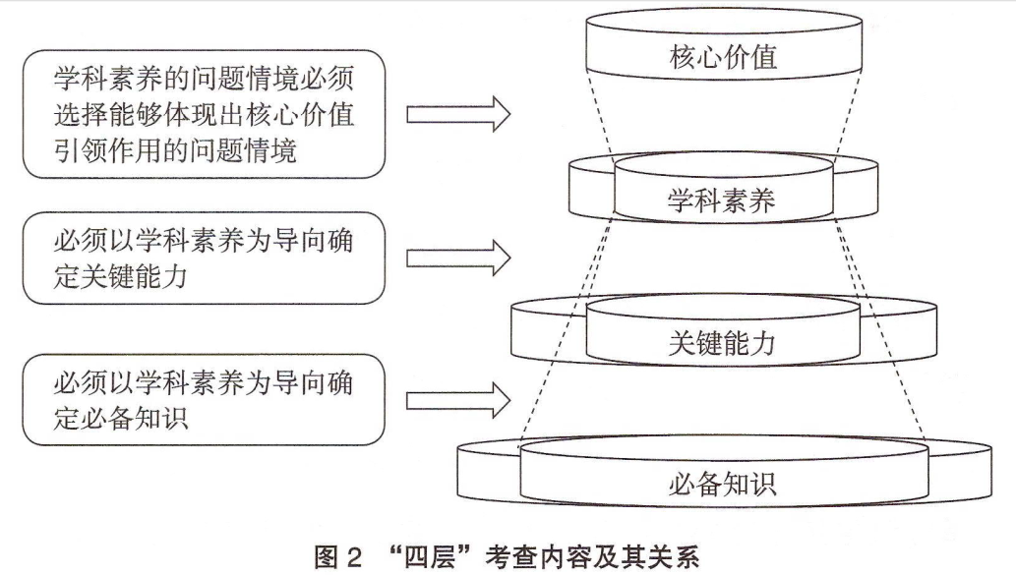
如图2所示，“四层”考查内容是既相对独立又密切关联的四个层面，以“学科素养”为连接层实现了四层内容的融会贯通。

（四）关键能力是高考考查中的重点内容
高考能够通过基于教育测量学相关理论与技术获取的考生（常模）能力分布，了解其实际认知水平，从而进行准确的测量和区分，为高校科学选拔人才服务。将能力作为高考考查的重点内容不仅符合高考的客观实际，也是衔接高考经过长期实践所确立的“能力立意”命题理念的重要途径，同时可以与基于“价值引领、素养导向、能力为重、知识为基”的新时代高考命题工作有效连接，确保新时代高考“四层”考查内容能落到实处，从根本上实现其考查效果。从“四层”考查内容的外在显性效果看，关键能力也是非常直观和明显的。将关键能力作为整个“四层”考查内容的重心，是推进新时代高考内容改革的必然选择，也是教育测量学的规律性要求。根据不同学科的特点，基于学科素养导向的关键能力也有所差异、各有侧重。例如，对于语言类学科而言，语言解码能力和阅读理解能力是知识获取能力群中的考查重点；对于自然科学类学科而言，实验设计能力、动手操作能力则是实践操作能力群中的考查重点。

（五）考查内容在发展素质教育中的作用
普通高中课程方案和各学科的课程标准中提出了学科核心素养，研制了学科学业质量标准，明确了必修课程、选择性必修课程和选修课程各自的功能定位。高考改革必须与高中课程改革携手同行，共同推进高中课程、教学、教材、考试评价改革和高校招生录取制度改革，促进“学—教—考—招”有效衔接，着力扭转应试教育倾向，切实改变以学生成绩和学校升学率为唯一标准的单一教育质量评价方式，大力发展素质教育。
高考评价体系“四层”考查内容是素质教育口标在高考中的表达。高考评价体系以核心价值为引领，以学科素养为导向，以关键能力为重点，以必备知识为基础，使高考考查内容与素质教育的目标全面契合。高考从对知识、能力的考查到对知识、能力、素养、价值观的综合考查，不断丰富考查内容，有力推动了核心素养在高中教育中的落实，进而有效助推高中素质教育的发展。

三、“四翼”：高考的考查要求
根据国家发展所需人才的特质和素质教育的培养目标，高考评价体系确立了四个方面的考查要求，分别从基础性、综合性、应用性、创新性的角度对素质教育的目标进行评价。
（一）基础性：高考强调基础扎实
素质教育各个阶段的教育教学目标具有一定的连续性，这种连续性体现在前一阶段学习成果是后一阶段学习成果的基础。对于即将进入高等学校的学习者来说，应当为继续发展打下坚实牢固的地基。在广阔的学科领域，高考关注各学科中的主干内容，关注学习者在未来的生活、学习和工作中所必须具备、不可或缺的知识、能力和素养。因此，高考要求学生对基础部分内容的掌握必须扎实牢靠。高考试卷中应包含一定比例的基础性试题，引导学生打牢知识基础。例如，物理学科的基础性内容包括牛顿运动定律、万有引力定律、机械能守恒定律、动量守恒定律、磁场和电磁感应、光的反射和折射等，这些基础性内容在试题命制中必须尽量涵盖。
（二）综合性：高考强调融会贯通
素质教育是内涵丰富的全面发展教育。高考要求学生能够触类旁通、融会贯通，既包括同一层面、横向的交互融合，也包括不同层面之间、纵向的融会贯通。以必备知识为例，各个知识点之间不是割裂的，而是处于整体知识网络之中。必备知识与关键能力、学科素养、核心价值之间紧密相连，形成具有内在逻辑关系的整体网络；基础知识内容之间、模块内容之间、学科内容之间也应相互关联、交织成网。在命制试题时，要从研究对象或事物的整体性、完整性出发，不仅要从学科内容上进行融合，突显对复合能力的要求，也要在试题呈现形式上丰富多样，从而实现对学生素质综合全面的考查。例如，设计一道关于某工厂选址的试题，就要综合考虑气候特点、环境保护、地方资源、人力资源、专业技术、国家政策等多方面因素。这就会涉及地理、生物、化学、政治等不同学科的内容，体现了高考在核心价值引领下对知识的交叉、能力的复合、素养的融合的全方位考查。

（三）应用性：高考强调学以致用
素质教育的目的在于培养德智体美劳全面发展的社/-z主义建设者和接班人。因此，在知识、能力和素养的教育培养中，应关注与国家经济社会发展、科学技术进步、生产生活实际等紧密相关的内容。为发挥高考的正向引导作用，避免考试内容与理论学习、实践应用脱节，在命题时应坚持理论联系实际的原则，使用贴近时代、贴近社会、贴近生活匡素材，选取日常生活、工业生产、国家发展、社会进步中的实际问题，考查学生运用知识、能力和素养解决实际问题的能力，让学生充分感受到课堂所学内容中蕴含的应用价值。

（四）创新性：高考强调创新意识和创新思维
素质教育中的智育和以往教育理念中的智育最大的不同，在于其对创新性的强调。高考关注与创新密切相关的能力和素养，比如独立思考能力、发散思维、逆向思维等，考查学生敏锐发觉旧事物缺陷、捕捉新事物萌芽的能力，考查学生进行新颖的推测和设想并周密论证的能力，考查学生探索新方法、积极主动解决问题的能力，鼓励学生摆脱思维定势的束缚，勇于大胆创新。因此，高考试题应合理呈现情境，设置新颖的试题呈现方式和设问方式，促使学生主动思考，善于发现新问题、找到新规律、得出新结论。例如，化学学科的创新思维形式包括研究新物质的结构、发现或合成新物质、发明新反应或合成方法、构建新理论或新机理、探索新技术或新方法等。因此，高考对化学创新思维能力的考查就包括推测反应现象或物质性质、设计物质合成或分离路线、阐释机理或总结规律等。
总体而言，高考评价体系是“一体两面”的科学评价体系：它既是理论体系，其构建始于对教育根本问题的思考和回答，是素质教育要求在高考中的体现；也是实践体系，为高考命题、评价与改革提供依据。作为实践指南，高考评价体系可以供教育教学人员通过“四层”考查内容评价学生素质内涵，以“四翼”考查要求评价学生素质达成度；也可以供教育考试管理人员根据“四层”规定的命题内容以及“四翼”规定的命题要求，有效评价高考试题本身的质量。

四、情境：高考评价体系中的考查载体
（一）情境与情境活动的定义
高考评价体系最重要的创新之一，即通过“四层”考查内容将学科能力考查与思想道德渗透有机结合，利用“学科素养”这一关键连接层实现了融合知识、能力、价值的综合测评，从而使“立德树人”真正在高考评价实践中落地：情境正是实现这种“价值引领、素养导向、能力为重、知识为基”的综合考查的载体。
高考评价体系中所谓的“情境”即“问题情境”，指的是真实的问题背景，是以问题或任务为中心构成的活动场域。“情境活动”是指人们在情境中所进行的解决问题或完成任务的活动。根据目前高考的考查方式，高考内容的问题情境是通过文字与符号描述的方式即纸笔形式进行建构的，而情境活动也同样是通过文字与符号的形式进行的。
高考评价体系中的“四层”考查内容和“四翼”考查要求，是通过情境与情境活动两类载体来实现的，即通过选取适宜的素材，再现学科理论产生的场景或是呈现现实中的问题情境，让学生在真实的背景下发挥核心价值的引领作用，运用必备知识和关键能力去解决实际问题，全面综合展现学科素养水平。

（二）情境的分类和情境活动的分层
基于知识应用和产生方式的不同，高考评价体系中的情境可以分为两类。第一类是“生活实践情境”。这类情境与日常生活以及生产实践密切相关，考查学生运用所学知识解释生活中的现象、解决生产实践中的问题的能力。第二类是“学习探索情境”。这类情境源于真实的研究过程或实际的探索过程，涵盖学习探索与科学探究过程中所涉及的问题。学生在解决这类情境中的问题时，必须启动已有知识开展智力活动，同时在解决问题的过程中运用创新的思维方式。
基于情境的复杂程度，高考评价体系中的情境活动可以分为两层。第一层是简单的情境活动。此类情境活动中，需要启动的是单一的认知活动，即面对问题时只需要调动某一知识点或某种基本能力便可解决。因此，通过这类情境测评出的是学生基本的知识和能力水平。第二层是复杂的情境活动。此类情境活动涉及的是复杂的认知活动，主要考查学生综合运用知识和能力应对复杂问题的水平。该类情境活动主要取自国际政治经济、党和国家政策改革、社会发展、历史事实、科技前沿等方面，在考查学生知识和能力的基础上，评价其价值取向、测评其学科素养水平，从而发挥高考评价体系中“价值引领、素养导向、能力为重、知识为基”的作用。高考以生活实践问题情境与学习探索问题情境为载体，回归人类知识生产过程的本源，还原知识应用的实际过程，符合人类知识再生产过程的规律，为解决在当今知识爆炸时代，如何通过考试引领教育回归到培养人、培养学生形成改造世界的实践能力这一重大问题提供了可行的路径。

（三）情境和“四层”“四翼”的关系
基于已有的实证调研和文献分析研究结果，高考通过设置不同层级的情境活动来考查学生在“四层”内容上的表现水平。不同学科的情境活动不同，同一类型的情境也存在层级差异。命制试题时要根据学科的特点，选择不同的情境，发挥不同水平必备知识、关键能力和学科素养的功能，共同实现核心价值的引领作用。同时，由于情境活动不同，情境与“四翼”也存在一定的对应关系。简单的情境活动即考查基本知识和能力水平的情境活动，主要对应“四翼”中的基础性要求，也包括一定程度的应用性和综合性要求。复杂的情境活动主要考查学生应对生活实践问题情境与学习探索问题情境的综合素质，即在核心价值引领下综合运用知识和能力的水平，体现了考查的“综合性”“应用性”与“创新性”。
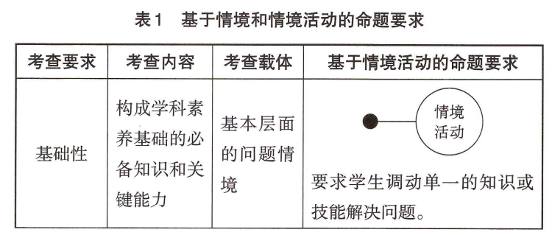
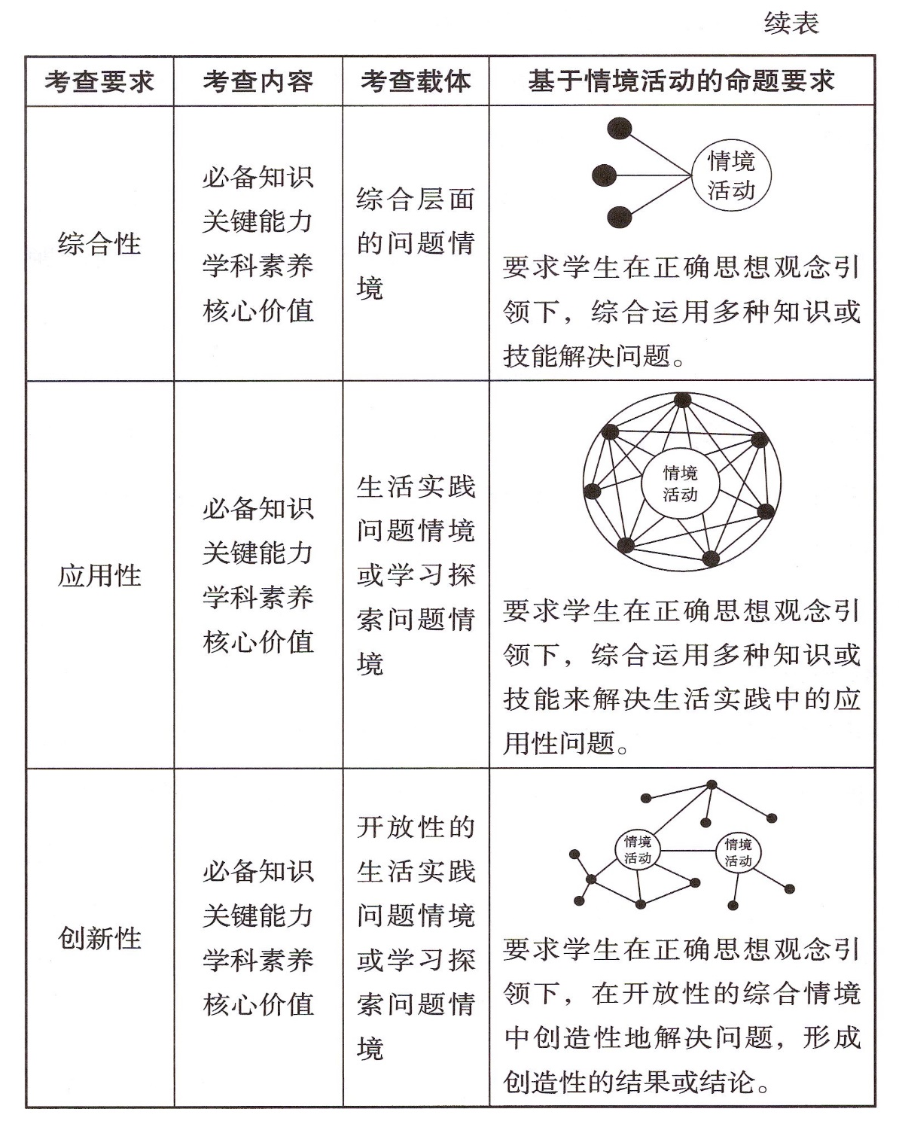
（四）情境在命题中的运用
基于“四层”考查内容与“四翼”考查要求的关系，高考命题应设计以下四种类型的题目。
一是基础性为主的试题。高考设置的考查科目是考生面对未来的学习生涯及职业生涯的重要基础。在命制试题时，要以问题情境为载体，加强对基本概念、原理、思想方法的考查，体现高考试题的“基础性”。这一类型的试题引导学生重视学科的基础内容，确保学生基础扎实。只有根深基稳，才能枝繁叶茂；只有打好基础，学生才能在未来的学习工作中更好地成长和发展。
二是综合性为主的试题。高考要注重考查学生掌握学科知识体系的完整性，关注不同知识内容之间、不同学科知识之间的联系，引导学生整合所学知识并培养学生的实践思维。在命制试题时，应根据考查的需要，注重选择生产生活中的真实案例，参照学生的实际认知水平，进行合理的简化或处理来设置问题情境。由此实现在多模块或多学科知识的背景下，有效考查学生综合运用知识和能力的水平，从而体现出高考试题的“综合性”。
三是应用性为主的试题。在社会不断发展进步的背景下，选取工业生产、产品制造、技术论证以及政策讨论等实际存在的现实问题，通过提供多种形式的材料，命制结论开放、解题方法多样、答案不唯一的试题，增强试题的开放性和探究性，引导学生打破常规进行独立思考和判断，提出解决问题的方案。这是考查学生学以致用、应对生活实践问题情境的学科素养，体现了高考试题的“应用性”。
四是创新性为主的试题。当今时代，社会经济迅猛发展、科学技术日新月异，新产品、新技术层出不穷。创新性试题命制要紧密结合我国社会函待解决的紧迫问题、科学技术前沿理论、工程技术领域的重大项目等进行编拟，使试题具有浓厚的时代气息和鲜明的中国特色。此类问题情境与社会实际密切相关，具有现实意义和价值引领作用，要求学生多角度、开放式地思考问题。这类试题旨在考查学生独立思考、对问题或观点提出不同看法并进行论证的能力，考查学生敢于质疑、敢于批判的思维能力，考查学生创新性地运用知识去发现新规律、研发新理论、开发新技术，为制定新政策、开拓新领域提供支撑的能力。总体而言，这种类型的试题考查的是学生的创新思维和意识的“创新性”。
综上所述，根据“四翼”考查要求，高考命题需要体现基础性、综合性、应用性和创新性。因此，命题中应包含一定比例的基础性试题，引导学生筑牢知识基础；试题之间、考试内容之间、学科之间应相互关联，交织成网状的知识测评框架，实现对学生素质的综合考查；采用贴近时代、贴近社会、贴近生活的素材，鼓励学生理论联系实际，关心日常生活、生产活动中蕴含的实际问题，思考课堂所学内容的应用价值；合理创设情境，设置新颖的试题呈现方式和设问方式，促使学生主动思考，发现新问题、找到新规律、得出新结论。

后记

高考是一项具有鲜明中国特色的基本教育考试制度。教育部考试中心（原国家教委考试管理中心）自1987年成立以来，一直在教育部领导下承担高考命题工作，始终将推进高考内容改革作为命题工作的重要基础，多年来进行了持续而深入的研究，积累了丰富的理论与实践经验。2014年，《国务院关于深化考试招生制度改革的实施意见》对高考内容改革提出了新的时代要求，教育部考试中心构建高考评价体系的研究工作随之启动。
为使高考内容改革研究更能体现全国教育大会精神，符合新时代教育改革发展的根本遵循，保证改革的理论成果更加科学系统，实践指导作用更为持久长效，教育部考试中心根据教育部高考内容改革的工作部署，创造性地提出构建高考理论与实践体系的构想，并组织华南师范大学、北京师范大学、华东师范大学、华中师范大学和陕西师范大学的150余位专家学者，将全国划分为五大片区，对基础教育和高等教育进行了广泛的实证调查研究。同时，对国家政策文件、国家课程方案和课程标准、高校人才培养方案、高校人 才选拔需求、基础理论等内容进行了系统的文献梳理和分析研究，最终形成理论性与现实性相结合、国际化与民族化相结合、基础教育与高等教育相衔接的研究成果—中国高考评价体系。中国高考评价体系有助于充分发挥高考育人功能和积极的导向作用，对于全面贯彻党的教育方针、健全立德树人落实机制、发展素质教育、推进教育公平、办好人民满意的教育，具有重大而深远的意义。本次出版的《中国高考评价体系》和《中国高考评价体系说明》是对中国高考评价体系核心内容的精练呈现。
中国高考评价体系的研究和构建，以及《中国高考评价体系》《中国高考评价体系说明》的编写出版，得到了社会各界的高度关注和广泛支持。各级教育行政管理部门、各相关高校和研究机构提供了大量的文献资料，教育学者、高考学科测评专家、课程标准研发人员、中学教师及各界相关人员提供了大量的宝贵意见和建议。人民教育出版社为本书的出版提供了大力帮助。在此，谨对上述参与和支持本书研究出版的单位和个人表示衷心的感谢！同时希望广大读者对本书的错谬之处提出批评指正。

编 者
2019年8月

